|  |  |
| --- | --- |
| **Envirous**  Vol.6, No.1, September, 2025, pp. 21-27  Halaman Beranda Jurnal: http://envirous.upnjatim.ac.id/  e-ISSN 2777-1032 p-ISSN 2777-1040 |  |
|  |  |

|  |  |  |  |
| --- | --- | --- | --- |
| **Analisis Pengolahan Limbah Cair Industri Kayu Lapis PT. X di Provinsi Jawa Timur** | | |  |
|  | | |  |
| Siti Nur Hidayah1, R. Mohammad Alghaf Dienullah1* | | |  |
|  | | |  |
| 1 Program Studi Teknik Lingkungan, Universitas Pembangunan Nasional "Veteran" Jawa Timur | | |  |
| Email Korespondensi : [alghaf.ft@upnjatim.ac.id](mailto:alghaf.ft@upnjatim.ac.id) | | |  |
| **Diterima:** 15-05-2025  **Disetujui:** 24-06-2025 **Diterbitkan:** 26-09-2025  **Kata Kunci:** Industri kayu lapis, plywood, limbah cair, STP, WWTP |  | **ABSTRAK** | |
|  |
|  | Kegiatan operasional Industri kayu lapis menghasilkan limbah cair yang memerlukan pengolahan agar tidak menyebabkan pencemaran yang dapat berdampak pada kesehatan dan kesejahteraan lingkungan serta masyarakat sekitar. Penelitian ini bertujuan untuk mengetahui karakteristik limbah cair industri kayu lapis, menganalisis proses pengolahan limbah cair Industri kayu lapis, dan menganalisis unit IPAL dalam removal kadar pencemar. Metode yang digunakan pada penelitian ini adalah metode kualitatif dengan menggunakan data sekunder dari Industri kayu lapis terkait. Hasil analisis penelitian ini menunjukkan bahwa kegiatan operasional Industri kayu lapis menghasilkan limbah cair yang mengandung parameter pencemar tinggi. Instalasi pengolahan air limbah yang dapat digunakan meliputi IPAL domestik dan IPAL industri WWTP. Limbah cair Industri kayu lapis yang terolah dari IPAL telah memenuhi standar baku mutu air limbah yang ditetapkan sesuai dengan Peraturan Gubernur Jawa Timur No. 72 Tahun 2013 Baku Mutu Air Limbah Industri Kayu Lapis dan Peraturan Menteri Lingkungan Hidup dan Kehutanan No. 68 Tahun 2016 Baku Mutu Air Limbah Domestik. IPAL domestik tersebut mampu removal kadar BOD sebesar 94%, COD sebesar 94%, pH sebesar 5%, TSS sebesar 88%, Minyak dan Lemak sebesar 10%, Amoniak sebesar 30%, dan Total Coliform sebesar 90%. Sedangkan, IPAL industri mampu removal kadar BOD sebesar 100%, COD sebesar 100%, pH sebesar 19%, TSS sebesar 100%, Minyak dan Lemak sebesar 96%, Amoniak sebesar 100%, Total Fenol sebesar 96%, Nitrat sebesar 67%, dan TOC sebesar 87%. Sehingga, air limbah tersebut aman apabila dibuang ke laut dan menunjukkan bahwa IPAL yang digunakan cukup efektif dalam removal kadar pencemar pada air limbah industri kayu lapis. | |
|  |
| ***Received:*** *15-05-2025*  ***Accepted:*** *24-06-2025* ***Published:*** *06-09-2025*  ***Keywords:***  *plywood Industry, plywood, liquid waste, sewage treatment plant, wastewater treatment plant* |  | ***ABSTRACT***  *The operational activities of the plywood industry produce liquid waste that requires processing so as not to cause pollution that can have an impact on the health and welfare of the environment and the surrounding community. This study aims to determine the characteristics of plywood industry liquid waste, analyze the plywood industry liquid waste treatment process, and analyze the WWTP unit in removing pollutant levels. The method used in this research is a qualitative method using secondary data from the related plywood industry. The results of this research analysis show that the operational activities of the plywood industry produce wastewater containing high polluting parameters. Wastewater treatment plants that can be used include STP and industrial WWTP. Plywood Industry wastewater treated from WWTP has met the wastewater quality standards set in accordance with East Java Governor Regulation Number 72 of 2013 Plywood Industry Wastewater Quality Standards and Minister of Environment and Forestry Regulation Number 68 of 2016 Domestic Wastewater Quality Standards. The STP is capable of removing BOD levels by 94%, COD by 94%, pH by 5%, TSS by 88%, Oil and Fat by 10%, Ammonia by 30%, and Total Coliform by 90%. Meanwhile, the industrial WWTP is capable of removing BOD levels by 100%, COD by 100%, pH by 19%, TSS by 100%, Oil and Fat by 96%, Ammonia by 100%, Total phenol by 96%, nitrate by 67%, and TOC by 87%. Thus, the wastewater is safe when discharged into the sea and shows that the WWTP used is quite effective in removing pollutant levels in plywood industry wastewater.* | |
|  |

# PENDAHULUAN

Kayu lapis (*plywood)* atau tripleks atau multipleks merupakan kayu lapis atau sejenis papan yang berbentuk lembaran *veneer*, yang terdiri dari lapisan kayu yang direkatkan menggunakan perekat lem (Ahsan & Hifni, 2024). Dalam proses pembuatan kayu lapis tidak dapat terhindar dari timbulnya limbah, seperti limbah padat, limbah gas, dan limbah cair. Limbah cair merupakan suatu sisa atau buangan dari suatu aktivitas atau kegiatan manusia maupun perindustrian berbentuk cair yang tersuspensi maupun terlarut dalam air (Ekoputri et al., 2023).Semakin banyak bahan baku yang digunakan, maka semakin banyak juga limbah yang dihasilkan (Ramadhanti et al., 2019). Suatu industri yang menghasilkan air limbah atau limbah cair diharuskan untuk mengolah limbah cair tersebut dan menjamin limbah cair aman sebelum dibuang ke lingkungan. Pencemaran air dapat menyebabkan kematian massal biota perairan dan ekosistem akuatik. Selain itu, pencemaran lingkungan juga berdampak terhadap masyarakat sekitar lokasi kegiatan. Dampak pencemaran lingkungan terhadap masyarakat sekitar diantaranya, dampak kesehatan, kehidupan ekosistem, kesejahteraan sosial ekonomi, ketersediaan dan kualitas sumber daya alam, dan peran masyarakat dalam penanggulangan pencemaran (Situmorang & Amalia, 2024).

Limbah yang dihasilkan dari proses produksi Industri kayu lapis diantaranya limbah kulit kayu, potongan kayu lapis, sisa lem, debu ampelas, serbuk gergaji, serta limbah cair. Limbah cair yang dihasilkan Industri kayu lapis bersumber dari kegiatan domestik dan kegiatan non-domestik. Limbah kegiatan domestik merupakan limbah yang dihasilkan dari kegiatan rumah tangga yang terbagi menjadi dua kategori berdasarkan warnanya, yaitu *grey water* dan *black water*. *Grey water* merupakan air limbah yang berasal dari aktivitas rumah tangga meliputi mandi, mencuci piring dan pakaian. Adapun *Black water* merupakan air limbah yang mengandung limbah biologis, seperti feses dan urin yang dihasilkan dari kegiatan kamar mandi dan toilet (Faradila et al., 2023). Sedangkan, kegiatan non-domestik menghasilkan limbah cair dari kegiatan produksi dan *maintenance* peralatan produksi meliputi proses pencucian kayu, *maintenance* mesin pengering, pencucian glue spreader, dan lain-lain(Subari et al., 2012).

Karakteristik limbah cair kegiatan non-domestik industri kayu lapis biasanya mengandung nilai pH, BOD (*Biochemical Oxygen Demand*), COD (*Chemical Oxygen Demand*), TSS (*Total Suspended Solid*), Ammonia total, dan *Phenol*. Sedangkan, limbah cair dari kegiatan domestik mempunyai karakteristik yang cukup kompleks, terdiri dari tiga komponen utama yaitu karakteristik fisika, kimia, dan biologi (Hamdan et al., 2022). Umumnya limbah cair domestik mengandung nilai pH, BOD (*Biochemical Oxygen Demand*), COD (*Chemical Oxygen Demand*), TSS (*Total Suspended Solid*), Minyak dan Lemak, dan Ammonia (Soyan et al., 2022).

Limbah cair tersebut dapat menimbulkan pencemaran lingkungan apabila mengandung parameter yang melebihi baku mutu saat dibuang ke lingkungan. Baku mutu air limbah merupakan kadar atau batas parameter pencemar yang ditenggang keberadaannya pada air limbah yang akan dibuang ke lingkungan oleh suatu kegiatan atau instansi (Peraturan Menteri Lingkungan Hidup Dan Kehutanan Republik Indonesia Nomor 68 Tahun 2016 Tentang Baku Mutu Air Limbah Domestik, 2016).Oleh karena itu, perlu dilakukan pengolahan awal terhadap limbah cair Industri kayu lapis sampai menurunkan kandungan parameter pencemar pada limbah cair tersebut sehingga memenuhi standar baku mutu untuk dibuang ke lingkungan.

1. **METODE**

Metode yang digunakan pada kajian ini adalah metode kualitatif mengenai pengolahan limbah cair Industri kayu lapis. Sumber data yang digunakan berasal dari data sekunder Industri kayu lapis. Perhitungan sederhana dilakukan untuk mengetahui efisiensi unit IPAL yang digunakan. Parameter yang digunakan bersumber dari limbah cair kegiatan domestik dan non domestik Industri kayu lapis. Analisis pengolahan limbah cair dilaksanakan untuk mengetahui karakteristik, unit proses, dan efisiensi unit pengolahan limbah cair Industri kayu lapis

1. **HASIL DAN PEMBAHASAN**

**3.1 Karakteristik Limbah Cair**

Industri kayu lapis menghasilkan limbah cair dari dua kegiatan, yaitu kegiatan domestik dan kegiatan non-domestik. Kegiatan domestik merupakan kegiatan atau aktivitas sanitasi karyawan meliputi kegiatan musholla dan kegiatan MCK pengunjung dan karyawan. Sedangkan, kegiatan non domestik meliputi kegiatan produksi dan *maintenance* peralatan. Air limbah tersebut mengandung berbagai parameter pencemar yang memiliki sifat fisik, kimia, dan biologi sehingga dapat berdampak terhadap makhluk hidup dan lingkungan sekitar kegiatan. Sifat fisik limbah cair diketahui berdasarkan tingkat kejernihan air, bau, warna, temperatur, kandungan zat padat (Harahap et al., 2020). Zat padat pada air limbah terbagi menjadi total padatan tersuspensi (TSS) dan total padatan terlarut (TDS). TSS merupakan zat padat yang melayang dalam limbah cair (Hermansyah et al., 2024). Sedangkan, TDS adalah total padatan yang terlarut dalam air meliputi bahan organik dan anorganik (Revansyah et al., 2022). Sifat kimia limbah cair ditentukan oleh beberapa parameter kimiawi meliputi: pH (*Potential of Hydrogen*), yaitu, derajat keasaman atau kebasaan suatu larutan dengan rentang pH dari 0 yang merupakan asam kuat sampai 14 yang termasuk basa kuat (Sulaeman et al., 2023). BOD (*Biochemical Oxygen Demand*), yaitu jumlah DO (*Dissolved Oxygen*) yang dibutuhkan oleh mikroorganisme untuk mendegradasi bahan organik pada air limbah (Andika et al., 2020). Semakin tinggi kadar BOD dalam air limbah maka semakin besar jumlah oksigen yang diperlukan mikroorganisme untuk mendegradasi zat organik pada air limbah secara aerobik (Aji & Mahayana, 2023). Sedangkan COD (*Chemical Oxygen Demand*) merupakan jumlah oksigen yang diperlukan untuk mengoksidasi zat organik dalam air limbah secara kimiawi (Harahap et al., 2020). Kadar COD pada air limbah dapat dioksidasi menggunakan oksidator K2Cr2O7 atau KMNO4 (Ramadani et al., 2021). Sifat biologi limbah cair ditentukan berdasarkan jenis mikroorganisme yang terdapat pada air limbah untuk proses biologis dan mengevaluasi kualitas limbah cair, salah satunya yaitu Total Coliform. Total Coliform merupakan kelompok bakteri yang dijadikan sebagai indikator secara biologis terjadinya pencemaran air (Fadila et al., 2023). Bakteri coliform terdiri atas fecal coliform yang bersumber dari pencernaan mikroorganisme berdarah panas dan non fecal coliform yang bersumber dari jasad renik hewan atau tumbuhan (Setyati et al., 2022).

Adapun karakteristik limbah cair Industri kayu lapis disajikan pada Tabel sebagai berikut.

**Tabel 1.** Karakteristik Limbah Cair Domestik

| **No.** | **Parameter** | **Satuan** | **Karakteristik** |
| --- | --- | --- | --- |
| 1. | pH | - | 8 |
| 2. | BOD | mg/L | 64 |
| 3. | COD | mg/L | 118 |
| 4. | TSS | mg/L | 140 |
| 5. | Minyak dan Lemak | mg/L | 5 |
| 6. | Amoniak | mg/L | 1,4 |
| 7. | Total Coliform | Per 100 ml sampel | 1.100 |

**Tabel 2.** Karakteristik Limbah Cair Non-Domestik

| **No.** | **Parameter** | **Satuan** | **Karakteristik** |
| --- | --- | --- | --- |
| 1. | pH | - | 8,74 |
| 2. | BOD | mg/L | 406 |
| 3. | COD | mg/L | 4.370 |
| 4. | TSS | mg/L | 340 |
| 5. | Total Fenol | mg/L | 0,82 |
| 6. | Ammonia | mg/L | 514 |
| 7. | TDS | mg/L | 2.543 |
| 8. | Minyak dan Lemak | mg/L | 12 |
| 9. | Nitrat | mg/L | 3 |
| 10. | Nitrit | mg/L | 0,09 |
| 11. | TOC |  | 8 |

* 1. **Baku Mutu Air Limbah**

Baku mutu air limbah merupakan batas kadar pencemar atau jumlah pencemar yang ditenggang keberadaannya pada air limbah yang akan dibuang oleh suatu kegiatan atau usaha ke perairan maupun ke tanah sebagaimana tercantum dalam Peraturan Pemerintah Nomor 22 Tahun 2021 Tentang Penyelenggaraan Perlindungan Dan Pengelolaan Lingkungan Hidup. Baku mutu air limbah merupakan bentuk regulasi dari pemerintah Indonesia dalam mengendalikan pencemaran lingkungan. Baku mutu air limbah digunakan sebagai acuan atau pedoman proses pengolahan air limbah oleh suatu instansi sebelum dibuang ke lingkungan sehingga kadar pencemar pada air limbah yang dibuang ke lingkungan masih memenuhi daya tampung lingkungan agar tidak membahayakan makhluk hidup dan lingkungan di sekitar lokasi kegiatan. Daya tampung lingkungan hidup merupakan kemampuan lingkungan dalam menyerap zat atau komponen lain yang masuk atau dimasukkan ke lingkungan (UU Nomor 32 Tahun 2009).

IPAL Industri Kayu Lapis PT. X di Provinsi Jawa Timur terbagi menjadi dua, yaitu IPAL Domestik dan IPAL Industri (WWTP). Baku mutu air limbah domestik diatur dalam PermenLHK No.68 Tahun 2016 tentang Baku Mutu Air Limbah Domestik. Baku mutu air limbah untuk kegiatan Industri kayu lapis juga tertuang dalam Peraturan Gubernur Jawa Timur No. 72 Tahun 2013 tentang Baku Mutu Air Limbah (Industri Kayu Lapis).

**Tabel 3.** Baku Mutu Air Limbah Domestik

| **No.** | **Parameter** | **Satuan** | **Baku Mutu** |
| --- | --- | --- | --- |
| 1. | pH | - | 6-9 |
| 2. | BOD | mg/L | 30 |
| 3. | COD | mg/L | 100 |
| 4. | TSS | mg/L | 30 |
| 5. | Minyak dan Lemak | mg/L | 5 |
| 6. | Amoniak | mg/L | 10 |
| 7. | Total Coliform | Per 100 ml sampel | 3.000 |

**Tabel 4.** Baku Mutu Air Limbah (Industri Kayu Lapis)

| **No.** | **Parameter** | **Satuan** | **Baku Mutu** |
| --- | --- | --- | --- |
| 1. | pH | - | 6-9 |
| 2. | BOD | mg/L | 75 |
| 3. | COD | mg/L | 125 |
| 4. | TSS | mg/L | 50 |
| 5. | Total Fenol | mg/L | 0,25 |
| 6. | Ammonia | mg/L | 4 |
| 7. | TDS | mg/L | - |
| 8. | Minyak dan Lemak | mg/L | - |
| 9. | Nitrat | mg/L | - |
| 10. | Nitrit | mg/L | - |
| 11. | TOC |  | - |

* 1. **Pengolahan Limbah Cair Industri Kayu Lapis**

Kebutuhan air bersih kegiatan operasional Industri kayu lapis terbagi menjadi 2 yaitu kebutuhan domestik dan kebutuhan air non-domestik. Kebutuhan air bersih yang dibutuhkan Industri kayu lapis dalam kegiatan operasionalnya yaitu sebesar 420,9 m3/hari meliputi kebutuhan domestik sebesar 101,2 m3/hari dan untuk non-domestik sebesar 319,7 m3/hari. Dari kebutuhan air bersih tersebut diperkirakan 80% menjadi air limbah yang nantinya diolah di IPAL.

Tahapan alur proses pengolahan air limbah kegiatan operasional Industri Kayu Lapis dijelaskan pada diagram alir sebagai berikut :

1. IPAL Industri (WWTP)

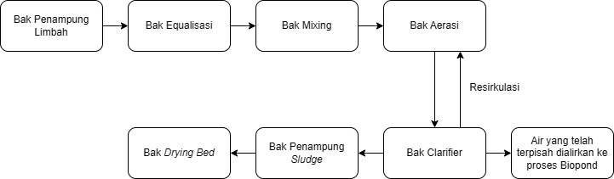

**Gambar 1.** Diagram Alur IPAL WWTP Untuk Proses Kimia

* 1. Bak Penampung Limbah

Air limbah dari proses produksi kayu lapis dan maintenance dialirkan menuju IPAL industri (WWTP). Air limbah ditampung pada bak penampung air limbah untuk menampung air limbah sementara yang masuk dari inlet IPAL dengan dilengkapi *bar screen*/saringan untuk menyaring padatan yang masuk.

* 1. Bak Equalisasi

Air limbah yang telah disaring dan ditampung pada bak penampung selanjutnya dialirkan menuju bak equalisasi yang dilengkapi pipa aerator untuk *supply* oksigen. Bak equalisasi berfungsi untuk menghomogenkan karakteristik air limbah dan tidak ada fluktuasi.

* 1. Bak *Mixing*

Air limbah yang telah dihomogenkan selanjutnya dialirkan menuju bak *mixing* (koagulasi-flokulasi) untuk proses pengadukan dan penambahan koagulan dan *flokulan* dengan dosis 500 ppm koagulan/PAC, 20 ppm flocculant aid/anionic polyacrylamide.

* 1. Bak Aerasi

Air limbah yang telah diolah pada bak *mixing* kemudian dialirkan menuju bak aerasi dicampur dengan lumpur aktif untuk mendegradasi sisa limbah/polutan terlarut di dalam air limbah. Pada bak aerasi, air limbah akan dipompa oleh aerator dengan sistem difusi aerasi untuk meningkatkan ketersediaan oksigen dalam menunjang aktivitas mikroorganisme aerobik. Selanjutnya air limbah dialirkan menuju clarifier.

* 1. Bak Clarifier

Bak clarifier berfungsi untuk memisahkan endapan lumpur yang nantinya masuk ke dalam bak penampung lumpur dan air limbah yang telah terpisah nantinya akan dilanjutkan ke proses biopond. Untuk air limbah yang masih mengandung sisa limbah terlarut yang tinggi akan dialirkan kembali ke bak aerasi hingga sisa limbah terlarut sudah terpisah antara air limbah dan endapan lumpur.

* 1. Bak Penampung *Sludge*

Bak penampung lumpur atau *sludge* berfungsi untuk menampung lumpur hasil proses pengendapan.

* 1. Bak *Drying Bed*

Lumpur yang telah ditampung pada bak penampung *sludge* selanjutnya dialirkan menuju bak *drying bed* untuk diendapkan dan dikeringkan lumpur dari hasil proses pengendapan yang dilengkapi dengan pasir silika yang berukuran 0,5-1 mm, setebal 0,3 m dan ukuran 2-3 mm, setebal 0,3 m.

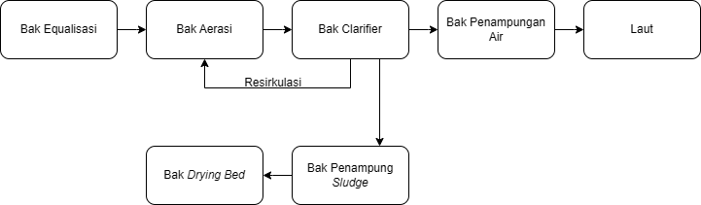

**Gambar 2.** Diagram Alur IPAL WWTP Untuk Proses Biopond

* + - * 1. Bak Equalisasi

Air limbah hasil dari proses kimia diolah kembali melalui proses biopond pada IPAL industri (WWTP). Air limbah dikumpulkan pada bak equalisasi untuk menghomogenkan karakteristik air limbah dan mencegah fluktuasi.

* + - * 1. Bak Aerasi

Campuran komposit limbah dari bak equalisasi selanjutnya dipompa menuju bak Aerator dicampur dengan lumpur aktif yang memiliki kadar MLSS (*Mixed Liquor Suspended Solids*) ± 4.000 mg/L dan diberi aerasi melalui sistem difusi aerasi untuk menjaga DO (*Dissolved Oxygen*) terlarut minimal 2 mg/L.

* + - * 1. Bak Clarifier

Air limbah akan dialirkan menuju Clarifier setelah mengalami proses selama (waktu tinggal hidrolik) ± 48 jam, air dikirim untuk dipisahkan antara air dan sludge. Sludge atau Lumpur pekat dari Clarifier dialirkan kembali ke bak aerasi.

* + - * 1. Bak Penampung

Air jernih hasil olahan akan ditampung terlebih dahulu pada bak penampung sebelum dibuang agar aliran air limbah yang dibuang nantinya bisa dikontrol.

* + - * 1. Bak *Drying Bed*

Lumpur dari Clarifier dikirim ke drying bed untuk dipisahkan antara air dan (*cake*) endapannya. Air dikirim kembali ke bak Equalisasi dan cake (endapan lumpur) diambil dan akan diolah oleh pihak ketiga.

1. IPAL Domestik

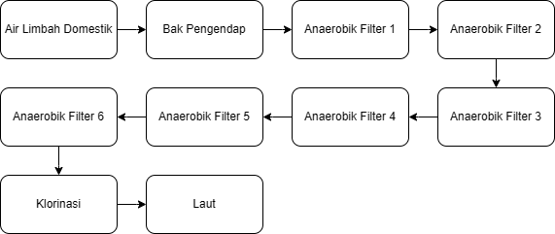

**Gambar 3.** Diagram Alur IPAL Domestik

1. Air Limbah Domestik

Air limbah domestik merupakan air limbah yang mengandung berbagai macam polutan organik, anorganik, dan mikroba patogen yang memerlukan pengolahan sebelum dapat dibuang ke lingkungan, seperti air bekas kamar mandi, dapur, toilet, dan *laundry*.

1. Bak Pengendap

Air limbah domestik dialirkan menuju bak pengendap untuk dipisahkan antara satu padatan tersuspensi dan partikel berat lainnya melalui proses pengendapan gravitasi. Partikel-partikel berat mengendap ke dasar bak, membentuk lumpur, sementara air limbah yang telah mengalami pengurangan beban padatan mengalir ke tahap berikutnya. Pada tahap ini dilakukan pengurangan beban organik dan padatan yang harus diolah lebih lanjut dalam tahap berikutnya.

1. Anaerobik Filter 1

Air limbah dari bak pengendap selanjutnya diolah menggunakan proses biologi anaerobik, dimana pada proses ini menggunakan mikroorganisme yang tidak memerlukan oksigen untuk menguraikan bahan organik. Limbah dialirkan melalui media filter yang memungkinkan kontak dengan bakteri anaerob. Bakteri ini menguraikan bahan organik kompleks menjadi senyawa yang lebih sederhana, seperti metana dan karbon dioksida. Pada proses ini dilakukan pengurangan konsentrasi bahan organik dan memulai proses stabilisasi limbah.

1. Anaerobik Filter 2

Air limbah diproses melalui serangkaian filter anaerobik untuk memastikan penguraian bahan organik secara maksimal. Anaerobik Filter 2 melanjutkan penguraian bahan organik dari Anaerobik Filter 1, dengan mikroorganisme yang lebih matang dan efektif.

1. Anaerobik Filter 3-6

Anaerobik Filter 3-6 setiap tahap filter berturut-turut berfungsi untuk meningkatkan efisiensi penguraian dengan memberikan waktu kontak yang lebih lama dan mengurangi kandungan bahan organik lebih jauh. Tahapan tersebut bertujuan untuk memaksimalkan degradasi bahan organik dan memastikan air limbah yang keluar dari tahap ini telah cukup bersih untuk tahap akhir pengolahan.

1. Klorinasi

Desinfeksi air limbah bertujuan untuk membunuh mikroorganisme patogen yang masih tersisa setelah proses anaerobik. Air limbah yang telah melalui proses anaerobik selanjutnya diberikan dosis klorin yang cukup untuk memastikan bahwa bakteri, virus, dan patogen lainnya dieliminasi. Hasil dari tahapan ini menghasilkan air dengan risiko kontaminasi mikroba yang minim sehingga aman untuk dibuang ke lingkungan. Air limbah yang telah melewati semua tahap pengolahan di IPAL, termasuk desinfeksi, dialirkan ke Laut.

* 1. **Efisiensi Kinerja Unit IPAL**

Setiap unit atau instalasi pengolahan air limbah memiliki tingkat efisiensi yang berbeda-beda dalam meremoval parameter pencemar pada limbah cair industri. Efisiensi persen removal bertujuan untuk mengetahui kemampuan unit atau instalasi pengolahan air limbah dalam menurunkan kandungan beban pencemar pada air limbah (Quraini et al., 2022). Untuk mengetahui nilai efisiensi unit IPAL pada Industri kayu lapis dapat dihitung menggunakan rumus sebagai berikut:

$Efisiensi pengolahan (\%)= \frac{C_{In}-C_{Ef}}{C_{In}}×100\% (1)$

Keterangan:

$C_{In}$: Konsentrasi pencemari di *Influent*

$C_{Ef}$: Konsentrasi pencemari di *Effluent*

Adapun hasil perhitungan nilai efisiensi unit IPAL tersebut dijelaskan pada Gambar sebagai berikut.

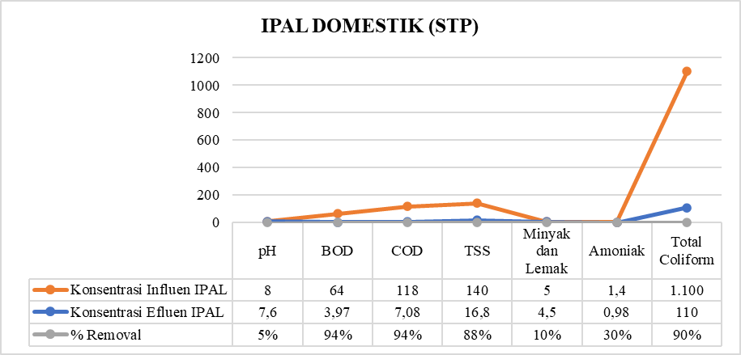

**Gambar 4.** Efisiensi Kinerja Unit IPAL Domestik

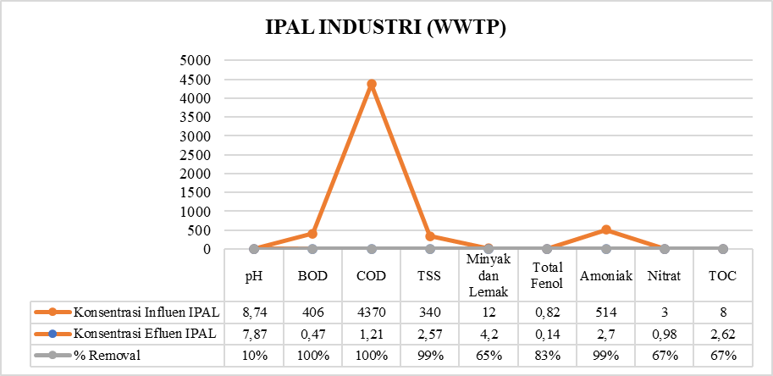

**Gambar 5.** Efisiensi Kinerja Unit WWTP (Proses Kimia)

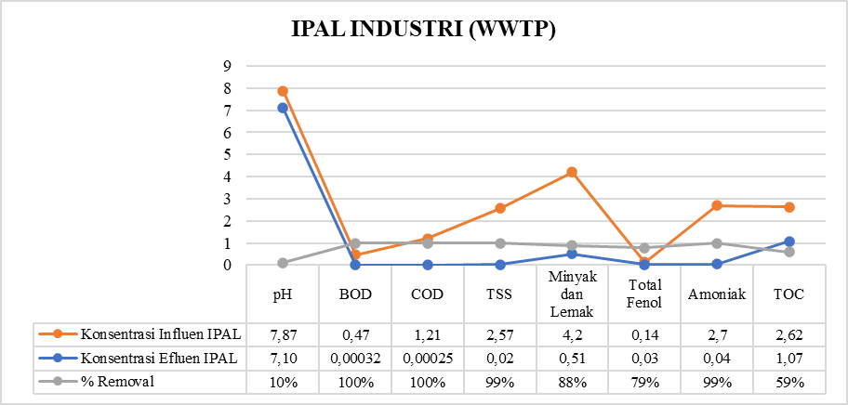

**Gambar 6.** Efisiensi Kinerja Unit WWTP (Proses Biopond)

Berdasarkan gambar di atas, diketahui bahwa IPAL domestik dan IPAL Industri WWTP cukup efektif dalam meremoval kadar pencemar pada limbah cair Industri kayu lapis. Adapun rincian kadar parameter air limbah setelah dilakukan pengolahan dirincikan pada tabel sebagai berikut:

**Tabel 5.** Karakteristik Parameter *Effluent* IPAL Domestik

| **No.** | **Parameter** | **Satuan** | **Karakteristik** | **Baku Mutu\*** |
| --- | --- | --- | --- | --- |
| 1. | pH | - | 7,60 | 6-9 |
| 2. | BOD | mg/L | 3,97 | 30 |
| 3. | COD | mg/L | 7,08 | 100 |
| 4. | TSS | mg/L | 16,80 | 30 |
| 5. | Minyak dan Lemak | mg/L | 4,50 | 5 |
| 6. | Amoniak | mg/L | 0,980 | 10 |
| 7. | Total Coliform | Per 100 ml sampel | 110 | 3.000 |

*\*PermenLHK No.68 Tahun 2016 tentang Baku Mutu Air Limbah Domestik*

**Tabel 6.** Karakteristik Parameter Effluent IPAL Industri (WWTP)

| **No.** | **Parameter** | **Satuan** | **Karakteristik** | **Baku Mutu\*** |
| --- | --- | --- | --- | --- |
| 1. | pH | - | 7,10 | 6-9 |
| 2. | BOD | mg/L | 3,2 x 10-4 | 50 |
| 3. | COD | mg/L | 2,5 x 10-4 | 100 |
| 4. | TSS | mg/L | 0,02 | 40 |
| 5. | Total Fenol | mg/L | 0,03 | 0,2 |
| 6. | Ammonia | mg/L | 0,04 | 3 |
| 7. | Minyak dan Lemak | mg/L | 0,51 | 5 |
| 8. | Nitrat | mg/L | 0,98 | 10 |
| 9. | TOC |  | 1,07 | 10 |

*\*Usulan Baku Mutu*

1. **SIMPULAN**

Kesimpulan dari penelitian ini menunjukkan bahwa :

* + - 1. Limbah cair industri kayu lapis PT X di Provinsi Jawa Timur pada setiap parameter pencemar telah sesuai dengan baku mutu Peraturan Menteri Lingkungan Hidup dan Kehutanan Nomor 68 Tahun 2016 tentang Baku Mutu Air Limbah Domestik dan Usulan Baku Mutu untuk air limbah *effluent* IPAL Industri.
      2. Hasil pengolahan Limbah cair domestik pada IPAL domestik menurunkan kadar BOD dari 64 mg/L menjadi 3,97 mg/L (94%), COD dari 118 mg/L menjadi 7,08 mg/L (94%), pH dari 8 menjadi 7,6 (5%), TSS dari 140 mg/L menjadi 16,8 mg/L (88%), Minyak dan Lemak dari 5 mg/L menjadi 4,5 mg/L (10%), Amoniak dari 1,4 mg/L menjadi 0,98 mg/L (30%), dan Total Coliform dari 1.100 mg/L menjadi 110 mg/L (90%).
      3. Hasil pengolahan Limbah cair industri pada WWTP menurunkan kadar BOD dari 406 mg/L menjadi 3,2 x 10-4 mg/L (100%), COD dari 4370 mg/L menjadi 2,5 x 10-4 mg/L (100%), pH dari 8,74 menjadi 7,10 (19%), TSS dari 340 mg/L menjadi 0,02 mg/L (100%), Minyak dan Lemak dari 12 mg/L menjadi 0,51 mg/L (96%), Amoniak dari 514 mg/L menjadi 0,04 mg/L (100%), Total Fenol dari 0,82 mg/L menjadi 0,03 mg/L (96%), Nitrat dari 3 mg/L menjadi 0,98 mg/L (67%), TOC dari 8 mg/L menjadi 1,07 mg/L (87%).

**DAFTAR PUSTAKA**

Ahsan, A. N., & Hifni, M. (2024). Peran Industri Plywood Dalam Penyerapan Tenaga Kerja dan Implikasinya Terhadap Ketahanan Ekonomi Keluarga (Studi Pada “CV Berkah Sigran Jaya” di Kecamatan Kranggan, Kabupaten Temanggung, Jawa Tengah). *Jurnal Elektrosista*, *11*(2), 168–183.

Aji, A. P., & Mahayana, A. (2023). Analisis Biochemical Oxygen Demand (BOD) Dan Bakteri Fecal Coliform Pada Air Sungai Ngringo Kabupaten Karanganyar. *Jurnal Kimia Dan Rekayasa*, *3*(2), 68–76.

Andika, B., Wahyuningsih, P., & Fajri, R. (2020). Penentuan Nilai BOD dan COD Sebagai Parameter Pencemaran Air dan Baku Mutu Air Limbah di Pusat Penelitian Kelapa Sawit (PPKS) Medan. *Quimica: Jurnal Kimia Sains Dan Terapan*, *2*(1), 14–22.

Ekoputri, S. F., Rahmatunnissa, A., Nulfaidah, F., Ratnasari, Y., Djaeni, M., & Sari, D. A. (2023). Pengolahan Air Limbah dengan Metode Koagulasi Flokulasi pada Industri Kimia. *Jurnal Serambi Engineering*, *9*(1), 7781–7787.

Fadila, S. I., Yuniarti, E., & Yumna, H. (2023). Uji Bakteri Escherichia coli dan Coliform dengan Metode MPM ( Most Probable Number ) pada Uji Kualitas Air Minum. *Prosiding SEMNAS BIO 2023 UIN Raden Fatah Palembang*, 725–731.

Faradila, R., Huboyo, H. S., & Syakur, A. (2023). Rekayasa Pengolahan Air Limbah Domestik Dengan Metode Kombinasi Filtrasi Untuk Menurunkan Tingkat Polutan Air. *Jurnal Kesehatan Lingkungan Indonesia*, *22*(3), 342–350. https://doi.org/10.14710/jkli.22.3.342-350

Hamdan, A. M., Fajri, W. N., Rahmi, R., & Hanif, H. (2022). Adsorpsi Limbah Cair Rumah Tangga Dengan Mineral Magnetit (Fe3O4). *Jurnal Phi Jurnal Pendidikan Fisika Dan Fisika Terapan*, *3*(3), 70–81. https://doi.org/10.22373/p-jpft.v3i3.14630

Harahap, M. R., Amanda, L. D., & Matondang, A. H. (2020). Analisis Kadar COD (Chemical Oxygen Demand) Dan TSS (Total Suspended Solid) Pada Limbah Cair Dengan Menggunakan Spektrofotometer UV-VIS. *Amina*, *2*(2), 79–83. https://doi.org/10.22373/amina.v2i2.772

Hermansyah, M. H., Putri, Y. P., Setiawan, A. A., Eddy, S., Jumingin, & Saputra, W. (2024). Uji Padatan Tersuspensi Total (TSS) Pada Sampel Air Limbah Sawit Secara Gravimetri. *Environmental Science Journal (Esjo) : Jurnal Ilmu Lingkungan*, *2*(2), 27–33. https://doi.org/10.31851/esjo.v2i2.15828

Peraturan Menteri Lingkungan Hidup Dan Kehutanan Republik Indonesia Nomor 68 Tahun 2016 Tentang Baku Mutu Air Limbah Domestik, (2016).

Quraini, N., Busyairi, M., & Adnan, F. (2022). Evaluasi Kinerja Instalasi Pengolahan Air Limbah (IPAL) Komunal Berbasis Masyarakat Kelurahan Masjid Samarinda Seberang. *Jurnal Teknologi Lingkungan UNMUL*, *6*(1), 1–11.

Ramadani, R., Samsunar, S., & Utami, M. (2021). Analisis Suhu, Derajat Keasaman (pH), Chemical Oxygen Demand (COD), dan Biologycal Oxygen Demand (BOD) dalam Air Limbah Domestik di Dinas Lingkungan Hidup Sukoharjo Randy. *IJCR-Indonesian Journal of Chemical Research*, *6*(2), 12–22. https://doi.org/10.33059/jq.v4i1.4318

Ramadhanti, F., Rahmadi, A., & Satriadi, T. (2019). Studi Potensi Limbah Kayu Industri Kayu Lapis di PT Elbana Abadi Jaya Tanjung Kabupaten Tabalong. *Jurnal Sylva Scienteae*, *02*(1), 18–25.

Revansyah, M. A., Wms, P., Putriyani, M., Ayu, N. P., Men, L. K., Setianto, Safriani, L., Fitrilawati, Syakir, N., & Aprilia, A. (2022). Analisis TDS, PH, dan COD Untuk Mengetahui Kualitas Air di Desa Cilayung. *Jurnal Material Dan Energi Indonesia*, *12*(02), 43–49. https://doi.org/10.24198/jme.v12i02.41305

Setyati, W. A., Pringgenies, D., Pamungkas, D. B. P., & Suryono, C. A. (2022). Monitoring Bakteri Coliform pada Pasir Pantai dan Air Laut di Wisata Pantai Marina dan Pantai Baruna. *Jurnal Kelautan Tropis*, *25*(1), 113–120. https://doi.org/10.14710/jkt.v25i1.13775

Situmorang, L., & Amalia, H. (2024). Dampak Pencemaran Lingkungan Hidup Terhadap Masyarakat Ditinjau Dari UU NO. 32 TAHUN 2009. *Jurnal Kajian Hukum Dan Pendidikan Kewarganegaraan*, *3*(2), 439–447.

Soyan, R. V., Sofiyah, E. S., & Zahra, N. L. (2022). Perancangan Instalasi Pengolahan Air Limbah Domestik pada Industri Pertambangan PT X. *Journal of Sustainable Infrastructure*, *1*(1), 13–23.

Subari, D., Udiansyah, Yanuwiyadi, B., & Setiawan, B. (2012). Efektivitas Pengolahan Limbah Cair Pada Industri Kayu Lapis di Kalimantan Selatan. *Buana Sains*, *12*(1), 99–108.

Sulaeman, Darmawan, A., Siagian, R. A., Suyanto, Riyadi, S., & Wakidah, R. N. (2023). Simulasi Software PLC Dan HMI SIEMENS TIA Portal Pada Proses Netralisasi pH Air Limbah. *Jurnal Tecnoscienza*, *8*(1), 145–156.

UU Nomor 32 Tahun 2009. (2009). *Tentang Perlindungan dan Pengelolaan Lingkungan Hidup* (pp. 1–39).